ИНФОРМАЦИЯ
О ПРОВЕДЕННЫХ МЕРОПРИЯТИЯХ НА ТЕРРИТОРИИ МУНИЦИПАЛЬНОГО ОКРУГА ГОРОД ПАРТИЗАНСК
В РАМКАХ КРАЕВОГО МОЛОДЁЖНОГО МАРАФОНА – 2025
В соответствии с поручением Минтруда России от 28.11.2018 № 15-1/В3221 по формированию и популяризации культуры безопасного труда среди молодёжи, в рамках проведения краевого молодёжного марафона «24/7 – у безопасности нет выходных» (далее – Марафон) с ноября по декабрь 2025 года на территории муниципального округа город Партизанск в школах, а также в 2-х колледжах ученикам 10-х и 11-х классов и студентам, были проведены классные часы о главном и уроки безопасности, посвященные вопросам охраны труда. Ребята узнали об основах охраны труда, о законодательстве в области охраны труда, особое внимание ребята проявляли при приведении несчастных случаев, произошедших с работниками, взятых из практики.

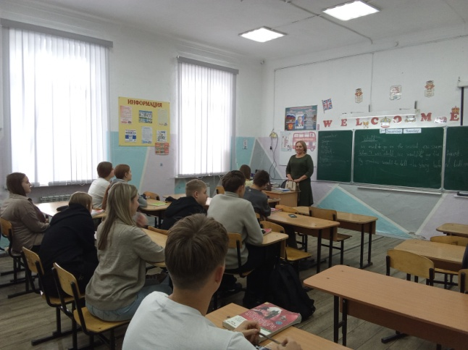  МБОУ ЦО «ВЕКТОР» муниципального округа город Партизанск | 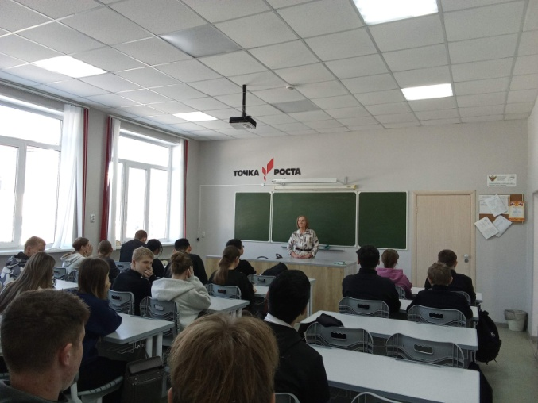  МБОУ «Средняя общеобразовательная школа №12» муниципального округа город Партизанск
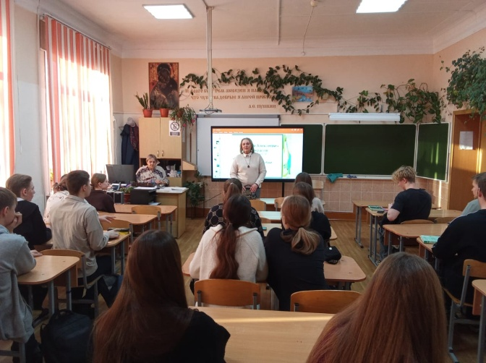  МБОУ образовательный центр «Гармония» муниципального округа город Партизанск (СОШ № 3) | 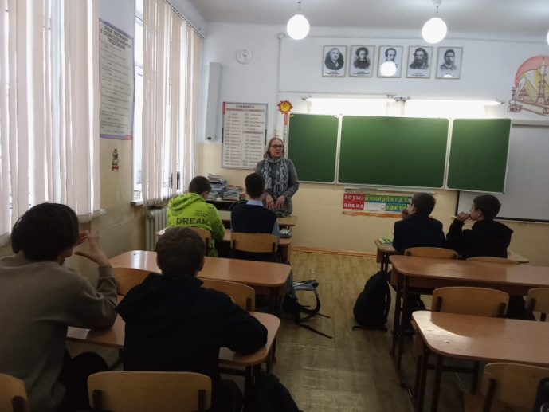  МБОУ образовательный центр «Сапсан» муниципального округа город Партизанск
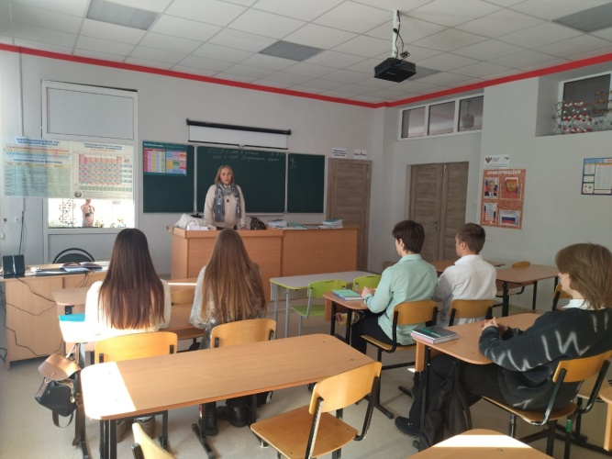
МБОУ образовательный центр «Гармония» муниципального округа город Партизанск (СОШ № 24)

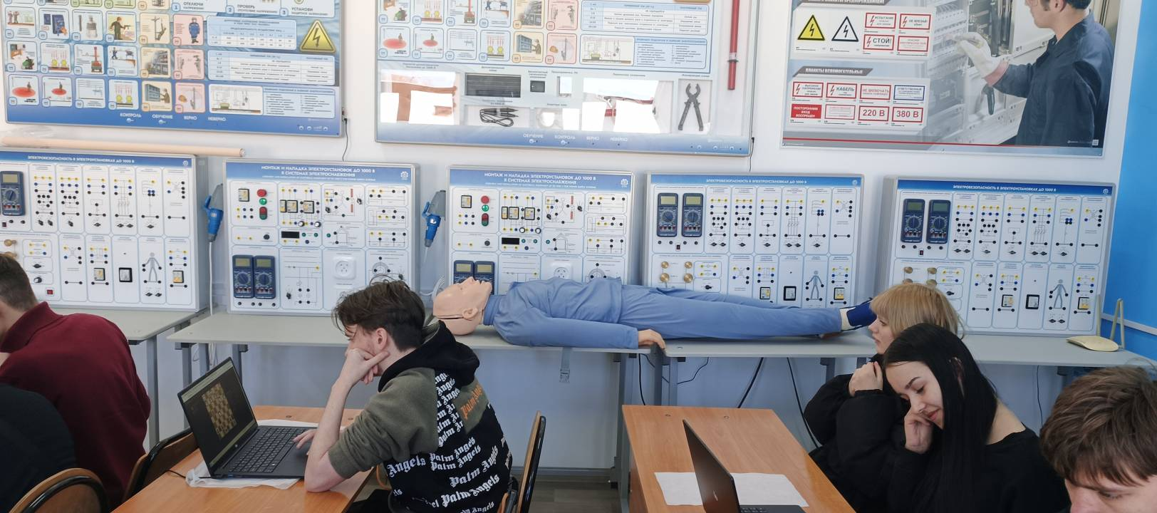
Лекция по охране труда студентам краевого государственного бюджетного профессионального образовательного учреждения "Приморский многопрофильный колледж"
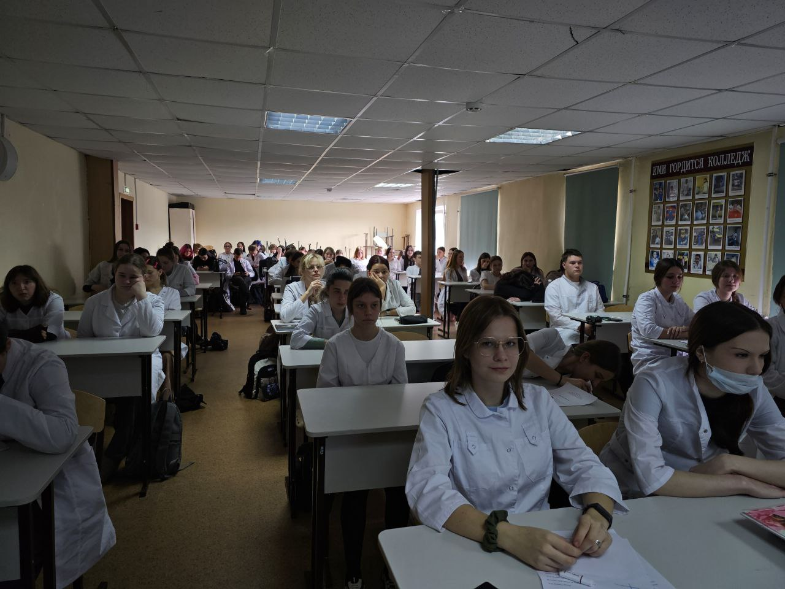
Лекция по охране труда в Партизанского филиале краевого государственного бюджетного профессионального образовательного учреждения "Владивостокский базовый медицинский колледж"

